CUENTA PÚBLICA 2022
NOTAS A LOS ESTADOS FINANCIEROS

a) NOTAS DE DESGLOSE

I) Notas al Estado de Situación Financiera

Activo
Efectivo y Equivalentes $ 12,192,033
$ 12,020,318 Importe que corresponde a disponible en libros de las cuentas bancarias de este instituto
Banorte | $ 32,017
Santander | $ 11,988,301
TOTAL | $ 12,020,318

$ 171,715 Importe que corresponde a depósitos entregados en garantía de:
Arrendatarios de inmuebles | $ 77,470
Cheques para pago de medios de subsistencia | $ 94,245
TOTAL | $ 171,715

Derechos a recibir Efectivo y Equivalentes y Bienes o Servicios a Recibir

Derechos a recibir Efectivo y Equivalentes $ 747,514
Deudores diversos: $ 747,514
ISR Anual a cargo del trabajador federal 2019 | $ 79
Viáticos | $ 3,437
Ministración 3% sobre nomina diciembre | $ 743,792
Subsidio al empleo R-28 | $ 206
TOTAL | $ 747,514

Bienes Disponibles para su Transformación o Consumo (inventarios) ( NO APLICA )

Inversiones Financieras ( NO APLICA )

Bienes Muebles, Inmuebles e Intangibles

Concepto | Importe | Depreciación acumulada | Depreciación del periodo | porcentaje %
Mobiliario y equipo de administración (mobiliario y equipo de oficina) | $ 377,609 | $ 302,087 | $ 37,761 | 10
Equipo de computo | $ 192,896 | $ 192,896 | 0 | 0
Mob. y eq de admon don gob (mob. y eq de of) | $ 47,610 | $ 38,088 | $ 4,761 | 10
Eq. de computo dob gob 2016 | $ 3,500 | $ 3,500 | 0 | 0
Equipo de comunicación | $ 7,599 | $ 7,599 | 0 | 0
Equipo de comunicación don gob (mob y eq de of) | $ 3,000 | $ 2,400 | $ 300 | 10
Vehículos | $ 422,000 | $ 422,000 | 0 | 0
Vehículos | $ 904,800 | $ 904,800 | 0 | 0
Vehículos | $ 642,700 | $ 642,700 | 0 | 0
Vehículos | $ 154,200 | $ 154,200 | 0 | 0
Eq. De Transp. reexpresado | $ 4,640,200 | $ 4,640,200 | 0 | 0
Eq. De Transp donado de gob 2016 | $ 579,100 | $ 579,100 | 0 | 0
Total de Activo | $ 7,975,214 | $ 7,889,570 | $ 42,822
software | $ 79.000 | $ 79,000
Total de depreciación acumulada a 2022 |  | $ 7,968,570 | $ 42,822

Estimaciones y Deterioros

La depreciación se calcula conforme a los parámetros de estimación de vida útil emitidos por el Consejo Nacional de Armonización Contable (CONAC) publicados en el Diario Oficial de la Federación (DOF) el 27 de diciembre de 2010 y con las reglas específicas del registro y valoración del patrimonio publicadas en el Diario Oficial de la Federación (DOF) el 13 de diciembre de 2011.

De acuerdo a la depreciación de vida útil el mobiliario y equipo de oficina se deprecia a 10 años, equipo de cómputo a 3 años, maquinaria, otros equipos y herramientas en el cual se engloba equipo de comunicación, mismo que incluye cámaras fotográficas y de video a 3 años, equipo. de transporte a 5 años y software a 3 años.

Las cifras de los rubros mobiliario y equipo de administración, mobiliario y equipo de transporte, maquinaria, otros equipos y herramientas, varían de acuerdo activos re expresados, autorizados por la H. Junta Directiva.

Otros Activos ( NO APLICA )

Pasivo $ 10,854,638

Importe que corresponde a:
Servicios personales | $ 283,956
Proveedores por pagar | $ 2,137,374
Transferencias otorgadas por pagar a corto plazo | $ 0
Retenciones y contribuciones por pagar | $ 3,994,077
Otras cuentas por pagar a corto plazo | $ 4,439,231
TOTAL | $ 10,854,638

II) Notas al Estado de Actividades

Ingresos de Gestión

Participaciones, aportaciones, transferencias, asignaciones, subsidios y otras ayudas $ 161,616,232
Transferencias federal ramo 33 | $ 88,339,523
Transferencias estatales | $ 6,640,600
Convenio Ramo XI | $ 1,871,468
Transferencias del ramo 28 | $ 64,764,641
TOTAL | $ 161,616,232

Otros ingresos y beneficios $ 1,076
Rendimiento bancario estatal | $ 286
Rendimiento bancario estatal ramo 28 | $ 537
Rendimiento bancario estatal rec. propios | $ 22
Ingresos varios federal | $ 227
Ingresos varios estatal | $ 1
Ingresos varios estatal R-28 | $ 3
TOTAL | $ 1,076

Gastos y Otras Pérdidas: $ 159,742,291

A continuación, se desglosa el gasto total en el Presupuesto Federal Ramo 33, Presupuesto Federal Ramo 11 y Presupuesto Estatal en los siguientes capítulos:
Capítulo | Origen | Importe
1000 Servicio Personales | Federal Ramo 33 | $ 56,376,813
1000 Servicios Personales | Estatal | $ 59,131,459
Total |  | $ 115,508,272

Capítulo | Origen | Importe
2000 Materiales y Suministros | Federal Ramo 33 | $ 6,082,547
2000 Materiales y Suministros | Estatal | $ 1,342,756
Total |  | $ 7,425,303

Capítulo | Origen | Importe
3000 Servicios Generales | Federal Ramo 33 | $ 8,665,399
3000 Servicios Generales | Estatal | $ 5,208,716
Total |  | $ 13,874,115

Capítulo | Origen | Importe
4000 Transferencias, Asignaciones, Subsidios y Otros. | Federal Ramo 33 | $ 17,214,764
4000 Transferencias, Asignaciones, Subsidios y Otros. | Federal Ramo 11 | $ 1,871,468
4000 Transferencias, Asignaciones, Subsidios y Otros. | Estatal | $ 3,805,483
Total |  | $ 22,891,715

Otros Gastos y Pérdidas Extraordinarias | $ 42,886

Dando un total global en todos los capítulos de $ 159,742,291
III) Notas al Estado de Variación en la Hacienda Pública

$ -59,372 Importe que corresponde a baja de activo en bienes muebles.
$ -95,806 Importe que corresponde a traspaso de resultado del ejercicio 2021

IV) Notas al Estado de Flujos de Efectivo

Efectivo y equivalentes
- El análisis de los saldos inicial y final, del Estado de Flujo de Efectivo en la cuenta de efectivo y equivalentes:

 | 2022 | 2021
Efectivo | 0 | 0
Bancos/Tesorería | 0 | 0
Bancos/Dependencias y Otros | $ 12,020,318 | $ 8,100,154
Inversiones Temporales (hasta 3 meses) | 0 | 0
Fondos con afectación específica | 0 | 0
Depósitos de fondos de terceros en Garantía y/o Administración | $ 171,715 | $ 168,571
Otros Efectivos y Equivalentes | 0 | 0
Total de Efectivo y Equivalentes | $ 12,192,033 | $ 8,268,725

2. Adquisiciones de bienes muebles e inmuebles con su monto global y porcentaje que se aplicó en el presupuesto Federal o Estatal según sea el caso: ( NO APLICA )

3.- Conciliación de los Flujos de Efectivo Netos de las Actividades de Operación y la cuenta de Ahorro/Desahorro antes de Rubros Extraordinarios:

 | 2022 | 2021
Resultados del Ejercicio Ahorro/Desahorro | $1,875,017 | $ 4,515,263
Movimientos de partidas (o rubros) que no afectan al efectivo. | 0 | 0
Depreciación | $ 42,822 | $ 58,952
Amortización | 0 | 0
Incrementos en las provisiones | 0 | 0
Incremento en inversiones producido por revaluación | (0) | (0)
Ganancia/pérdida en venta de bienes muebles, inmuebles e intangibles | (0) | (0)
Incremento en cuentas por cobrar | (0) | (0)
Flujos de Efectivo Netos de las Actividades de Operación | $ 1,917,839 | $ 4,574,215

V) Conciliación entre los ingresos presupuestarios y contables, así como entre los egresos presupuestarios y los gastos contables:

INSTITUTO TAMAULIPECO DE EDUCACION PARA ADULTOS
Conciliación entre los Ingresos Presupuestarios y Contables
Correspondiente del 1 de Enero al 31 de Diciembre del 2022
(Cifras en pesos)
1.- Ingresos Presupuestarios |  | $ 161,616,232
2.- Más ingresos contables no presupuestarios |  | $ 1,076
2.1 | Ingresos Financieros | $ 845
2.2 | Incremento por variación de inventarios. | 0
2.3 | Disminución del exceso de estimaciones por pérdidas o deterioro u obsolescencia | 0
2.4 | Disminución del exceso de provisiones | 0
2.5 | Otros Ingresos y beneficios varios | $ 231
2.6 Otros ingresos contables no presupuestarios |  | 0
3.- Menos ingresos presupuestarios no contables. |  | $ 0
3.1 | Aprovechamientos Patrimoniales | 0
3.2 | Ingresos Derivados de Financiamientos | 0
3.3 | Otros ingresos presupuestarios no contables | 0
4.- Total de Ingresos Contables |  | $ 161,617,308

INSTITUTO TAMAULIPECO DE EDUCACION PARA ADULTOS
Conciliación entre los Egresos Presupuestarios y los Gastos Contables
Correspondiente del 1 de Enero al 31 de Diciembre del 2022
(Cifras en pesos)
1.- Total de Egresos Presupuestarios |  | $ 159,699,405
2.- Menos egresos presupuestarios no contables |  | 0
2.1 | Materias Primas y Materiales de Producción y Comercialización. | 0
2.2 | Materiales y Suministros | 0
2.3 | Mobiliario y Equipo de Administración | 0
2.4 | Mobiliario y Equipo Educacional y Recreativo | 0
2.5 | Equipo e Instrumental Médico y de Laboratorio | 0
2.6 | Vehículos y Equipo de Transporte | 0
2.7 | Equipo de Defensa y Seguridad | 0
2.8 | Maquinaria, Otros Equipos y Herramientas | 0
2.9 | Activos Biológicos | 0
2.10 | Bienes Inmuebles | 0
2.11 | Activos Intangibles | 0
2.12 | Obra Pública en Bienes de Dominio Público | 0
2.13 | Obra Pública en Bienes Propios | 0
2.14 | Acciones y Participaciones de Capital | 0
2.15 | Compra de Títulos y Valores | 0
2.16 | Concesión de Préstamos | 0
2.17 | Inversiones en Fideicomisos. Mandatos y Otros Análogos | 0
2.18 | Provisiones para Contingencias y Otras Erogaciones Especiales | 0
2.19 | Amortización de la Deuda Pública | 0
2.20 | Adeudos de Ejercicios Fiscales Anteriores (ADEFAS) | 0
2.21 | Otros Egresos Presupuestales No Contables | 0
3. Más Gasto Contables No Presupuestales |  | $ 42,886
3.1 | Estimaciones, Depreciaciones y Deterioros, Obsolescencia y Amortizaciones | $ 42,822
3.2 | Provisiones | 0
3.3 | Disminución de Inventarios | 0
3.4 | Aumento por Insuficiencia de Estimaciones por Pérdida o Deterioro u Obsolescencia | 0
3.5 | Aumento por Insuficiencia de Provisiones | 0
3.6 | Otros Gastos | 0
3.7 | Otros Gastos Contables No Presupuestales | $ 64
4. Total de Gastos Contables |  | $ 159,742,291

Bajo protesta de decir verdad declaramos que los Estados Financieros y sus Notas, son razonablemente correctos y son responsabilidad del emisor

b) NOTAS DE MEMORIA (CUENTAS DE ORDEN)

Cuentas de Orden Contables y Presupuestarias:

Cuentas contables
7.3.0.0 | Avales y garantías | $ 22,117
7.4.0.0 | Juicios | $ 5,120,043
7.6.0.0 | Bienes en concesionados o en comodato | $ 22,902,204

Cuentas presupuestales
8.1.1.0 | Ley de ingresos estimada | $ 169,552,410
8.1.2.0 | Ley de ingresos por ejecutar | $ 0
8.1.2.0 | Modificaciones a la ley de ingresos | -$ 7,936,178
8.1.4.0 | Ley de ingresos devengada | $ 161,616,232
8.1.5.0 | Ley de ingresos recaudada | $ 161,616,232
8.2.1.0 | Presupuesto de egresos aprobado | $ 169,552,410
8.2.2.0 | Presupuesto de egresos por ejercer | $ 1,916,827
8.2.3.0 | Modificaciones al presupuesto de egresos aprobado | -$ 7,936,178
8.2.4.0 | Presupuesto de egresos comprometido | $ 159,699,405
8.2.5.0 | Presupuesto de egresos devengado | $ 159,699,405
8.2.6.0 | Presupuesto de egresos ejercido | $ 159,699,405
8.2.7.0 | Presupuesto de egresos pagado | $ 156,548,788

Bajo protesta de decir verdad declaramos que los Estados Financieros y sus Notas, son razonablemente correctos y son responsabilidad del emisor

c) NOTAS DE GESTIÓN ADMINISTRATIVA

- Introducción
Los estados financieros de este ente público, provee de información financiera a los principales usuarios de la misma, al congreso y a los ciudadanos.
El objetivo del presente documento es la revelación del contexto y de los aspectos económicos-financieros más relevantes que influyeron en las decisiones del periodo y que deberán ser considerados en la elaboración de los estados financieros para la mayor comprensión de los mismos y sus particularidades.
De esta manera, se informa y explica la respuesta del gobierno a las condiciones relacionadas con la información financiera de cada periodo de gestión; además, de exponer aquellas políticas que podrían afectar la toma de decisiones en periodos posteriores.

- PANORAMA ECONÓMICO Y FINANCIERO
Al mes de diciembre se ejerció el presupuesto autorizado federal ramo 33 para el ejercicio 2022 y los recursos calendarizados asignados por mes se recibieron al 100%.
Se recibió una ampliación presupuestal del capítulo 1000 (Servicios Personales) del presupuesto federal Ramo 33 en los meses de septiembre, octubre y noviembre por un importe de $1,373,033 La cual ya ha sido ministrado.
En lo que respecta al presupuesto autorizado para el convenio específico de colaboración Programa Educación para Adultos, vía ramo 11, se ha ministrado a este Instituto un importe de $ 1,871,468.
Se realizó una reducción presupuestal en el origen ramo 11 según oficio DPAyE/1143/2022 por un importe de $4,231,207.
Cabe hacer mención, que en el presupuesto estatal se realizó una reducción presupuestal por concepto de recurso no ministrado en los capítulos 1000, 2000, 3000 y 4000 por los importes que a continuación se detallan:
Capitulo | Importe
1000 | $1,146,084
2000 | $86,867
3000 | $206,446
4000 | $87,194
Total global | $1,526,591

Se realizó una reducción presupuestal en la Ley de Ingresos y el Presupuesto de Egresos de origen Federal Ramo 33 en el mes de diciembre del 2022, derivado del recurso no devengado de los capítulos 1000, 2000, 3000 y 4000 por concepto de Presupuesto Autorizado y rendimientos financieros por los importes que se detallan a continuación:

Capítulos | Reducción
 | Presupuesto de Egresos | Ley de Ingresos
1000 | $3,623,993 | $3,623,993
2000 | $73,124 | $73,124
3000 | $678,911 | $678,911
4000 | $58,826 | $58,826
Rendimientos Financieros | 0.00 | $2,083
Total | $4,434,855 | $4,436,937

Así mismo, el ahorro al cierre del mes de diciembre de 2022, que registra el estado de actividades es de $1,875,017 (Un millón ochocientos setenta y cinco mil diez y siete pesos 00/100 M.N.). Las economías registradas en los presupuestos federal ramo 33, ramo 11, subsidio estatal de 31 de diciembre de 2022 son de acuerdo al siguiente detalle:

- En el presupuesto federal ramo 33, se tiene una economía de $0 al 31 de diciembre de 2022.

- En el presupuesto federal ramo 11, se registró una economía de $0 al 31 de diciembre de 2022.

- En el presupuesto estatal el importe de $1,916,828 corresponde a la economía al 31 de diciembre de 2022.

Presentándose el resultado de la siguiente manera del estado de actividades:

Federal Ramo 33 | $ 0
Federal Ramo 11 | $ 0
Estatal | $ 1,916,827
O. Gastos | - $ 42,886
O. Ingresos | $ 1,076
Ahorro/desahorro | $ 1,875,017

- Autorización e Historia
Fecha de creación del instituto: el Instituto Tamaulipeco de Educación Para Adultos, fue creado por decreto gubernamental publicado en el Periódico Oficial del Estado Tamaulipas en tomo CXXV de fecha 1º de Abril de 2000P.O No. 27 página 3, el cual se a reformado en Periódico Oficial del Estado Tamaulipas en tomo CXXVI de fecha 17 de Octubre del 2001 P.O No. 125 página 7, tomo CXXVII de fecha 5 de Noviembre del 2002 P.O. No. 133 página 8, tomo CXXXVIII de fecha 7 de Febrero del 2013 Anexo al No. 18 página 8.

- Organización y Objeto Social
Es un organismo público descentralizado de la administración pública estatal con personalidad jurídica y patrimonio propio dependiente sectorial de la secretaria de educación, que tiene por objeto promover, organizar e impartir educación básica para adultos, promover y proporcionar servicios de alfabetización, educación primaria, secundaria y comunitaria para adultos.
Las relaciones laborales se rigen en los términos de la legislación vigente en la materia, en las disposiciones legales aplicables reglamentarias del apartado A del artículo 123 de la Constitución Política de los Estados Unidos Mexicanos y en el convenio de coordinación para descentralización de los servidores de educación para adultos del estado de Tamaulipas.
El tipo de contribuciones que está obligado a pagar o retener este instituto son:
- Presentar la declaración y pago provisional de retenciones de impuesto sobre la renta (ISR) por sueldos y salarios.

- Presentar la declaración anual de impuesto sobre la renta (ISR) donde informe sobre los pagos y retenciones de servicios profesionales (personas morales)
- Presentar la declaración de impuesto sobre la renta (ISR) donde informe sobre las retenciones efectuadas por pagos de renta de bienes muebles.

- Presentar la declaración anual donde informe sobre las retenciones de trabajadores que recibieron sueldos y salarios y trabajadores asimilables a salarios.

- Presentar la declaración y pago provisional mensual de impuesto sobre la renta (ISR) por retenciones realizadas a los trabajadores asimilados a salarios.

- Presentar la declaración y pago provisional mensual de impuesto sobre la renta (ISR) por las retenciones realizadas por servicios profesionales.

- Presentar la declaración y pago provisional mensual de impuesto sobre la renta (ISR) por las retenciones realizadas por el pago de rentas de bienes muebles.

- Presentar la declaración informativa anual de subsidio para el empleo.

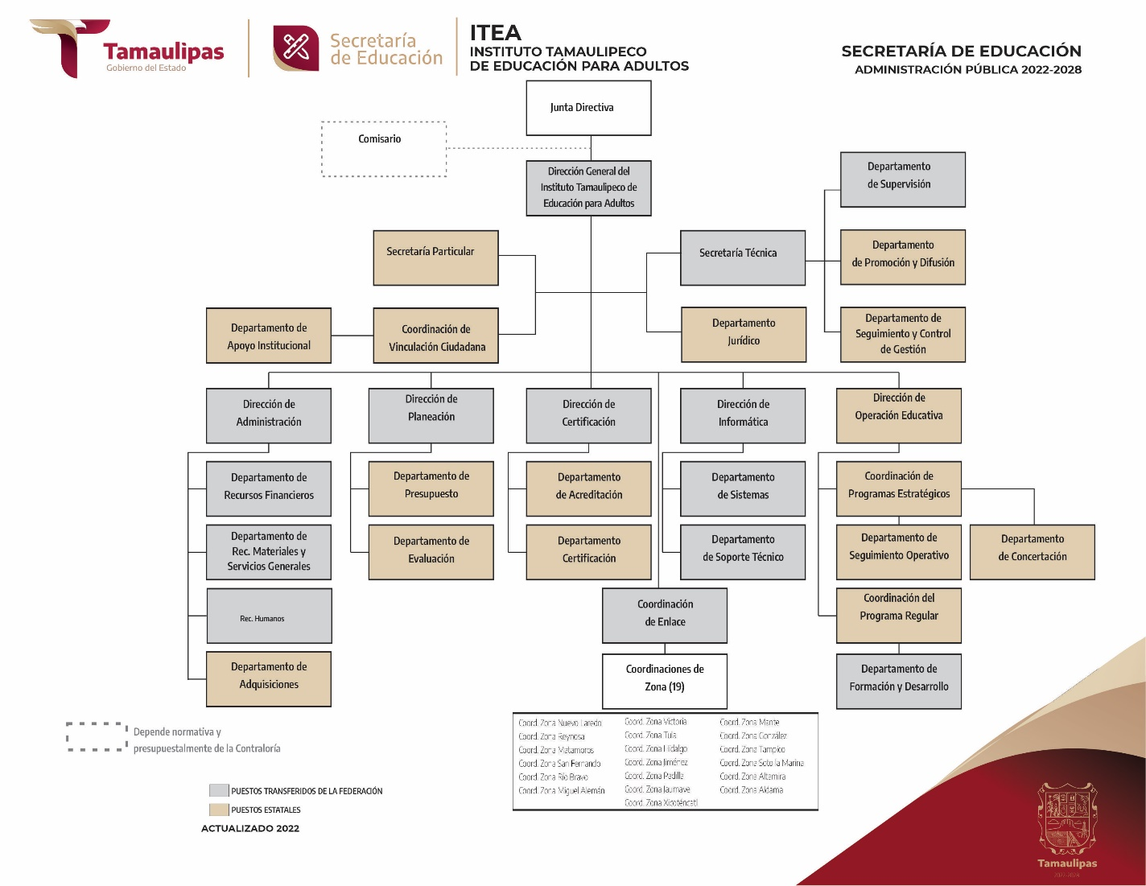

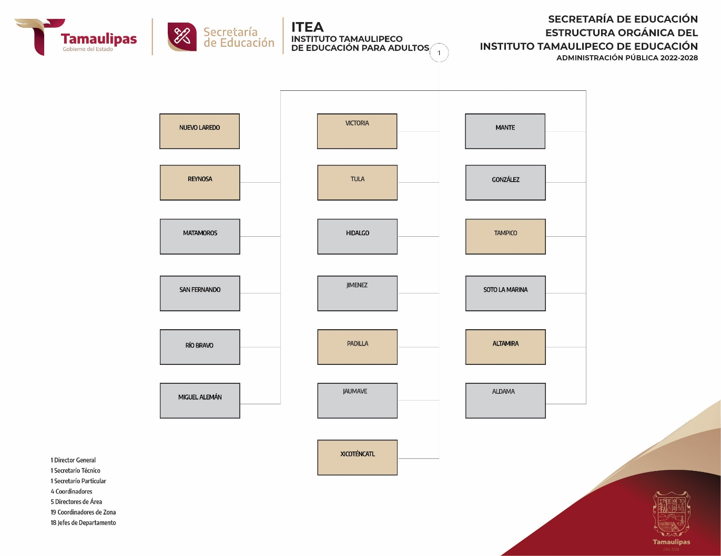

- Bases de Preparación de los Estados Financieros
Los estados financieros fueron preparados de acuerdo con las disposiciones que emanan de la Ley General de Contabilidad Gubernamental (LGCG) y lineamientos del CONAC

- Políticas de Contabilidad Significativas
El sistema y método de inventarios es a valor factura

7. Posición en moneda extranjera y protección por riego cambiario (no aplica)
- Reporte Analítico del Activo
La vida útil o porcentajes de depreciación, deterioro o amortización utilizados en los diferentes tipos de activos, son de acuerdo a los lineamientos del Consejo de Armonización Contable (CONAC).

9. Fideicomisos, mandatos y análogos (no aplica)

10. Reporte de recaudación $ 161,616,232

Transferencias federal ramo 33 | $ 88,339,523
Transferencias estatales | $ 6,640,600
Convenio Ramo XI | $ 1,871,468
Transferencias del ramo 28 | $ 64,764,641
TOTAL | $ 161,616,232

11. Información sobre la deuda y el reporte analítico de la deuda (no aplica)

12. Calificaciones otorgadas (no aplica)

13. Proceso de Mejora

- La elaboración del anteproyecto del presupuesto federal y estatal incluirá criterios de austeridad, racionalidad, equidad y transparencia que la normatividad vigente señale.

- Considerar la inflación y las nuevas necesidades que se generen en las áreas de la dirección general.

- Las partidas presupuestales que se utilicen deberán de ser las contenidas en el clasificador por el objeto del gasto vigente.

- Las estimaciones del anteproyecto de presupuesto se calcularán en moneda nacional, presentándose las cifras en pesos.

- La planeación de metas y presupuesto dependerá de lo autorizado por el Instituto Nacional Para le Educación de los Adultos (INEA) y la Secretaria de Finanzas del Gobierno del Estado.
- Aplicar la metodología establecida por Instituto Nacional Para la Educación de los Adultos (INEA) para la elaboración del programa anual.
- Se aplicarán únicamente los presupuestos autorizados del ejercicio actual, para el trámite de los recursos económicos estatales y federales.

- Se aplicarán solamente las partidas presupuestales autorizadas tanto en el presupuesto estatal como en el federal.

- Los registros que forman parte de los estados financieros deberán estar soportados y firmados por las autoridades del instituto.

- Las variaciones importantes deberán ser informadas en notas aclaratorias a los mismos.

- Los documentos de ingresos y egresos que corresponde a los presupuestos autorizados deberán estar debidamente firmados y autorizados por la junta directiva.

14. Información por segmentos (no aplica)

15. Eventos Posteriores al Cierre (no aplica)

16. Partes Relacionadas
Se establece que no existen partes relacionadas que pudieran ejercer influencia significativa sobre la toma de decisiones financieras y operativas

Bajo protesta de decir verdad declaramos que los Estados Financieros y sus Notas, son razonablemente correctos y son responsabilidad del emisor

